**MARDİN İLİ DERİK İLÇESİ BÖĞREK MAHALLESİ 156 ADA 3 NOLU PARSEL İLE İLGİLİ İLAVEİMAR PLAN DEĞİŞİKLİĞİ TALEBİ**

**MEVCUT DURUM ÖNERİ PLAN**

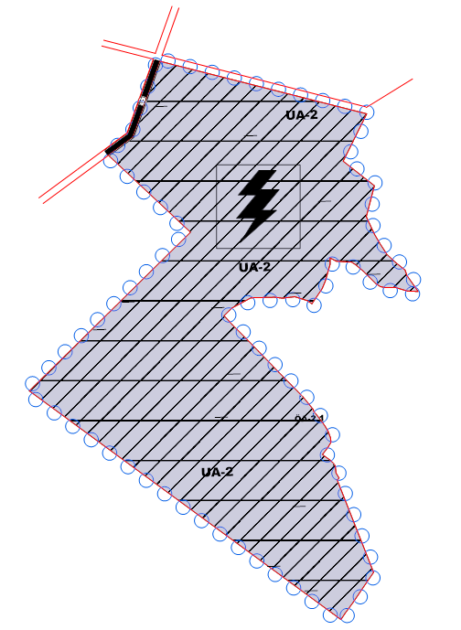 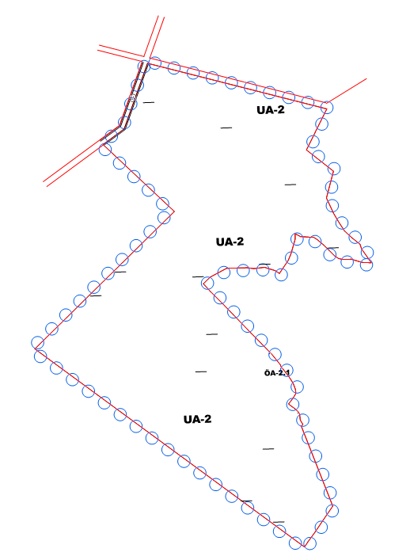

1/5000 Ölçek 1/5000 Ölçek